华中农业大学农业微生物资源库西侧道路工程总承包（EPC）

施
工
阶
段
审
计
报
告
（第31期）

跟踪单位：湖北宇泰工程造价咨询有限公司
项目组长：王容
跟踪人员：吴骏 刘娟
跟踪时间：2026年9月4日-2026年9月10日

一、项目基本情况
1、建设单位：华中农业大学
2、设计单位：湖北省城建设计院股份有限公司
3、监理单位：中工武大诚信工程顾问（湖北）有限公司
4、施工单位：武汉市汉阳市政建设集团有限公司
5、跟踪审计：湖北宇泰工程造价咨询有限公司
6、合同金额：11290000.00元
7、合同工期：总日历天数360天
二、上周进度施工情况（附图）
1.滨湖路交通杆施工
2.滨湖路路灯施工
3.滨湖路与香樟路南段交汇处六棱块施工
4.香樟路北段红线范围外场地平整、防尘网覆盖及草皮铺种
5.滨湖路第三批苗木移栽收方

1.滨湖路交通杆施工
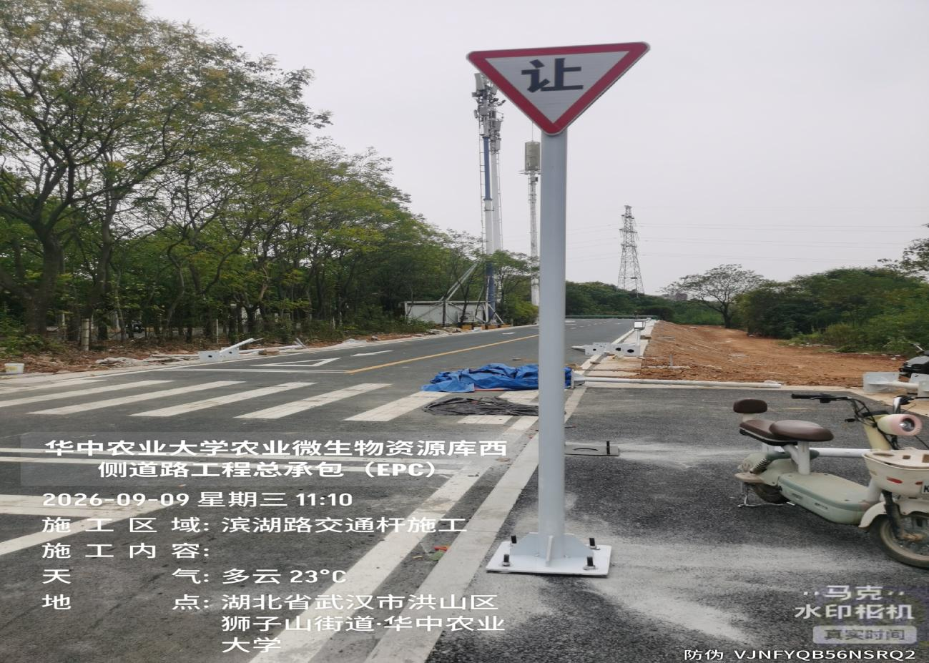

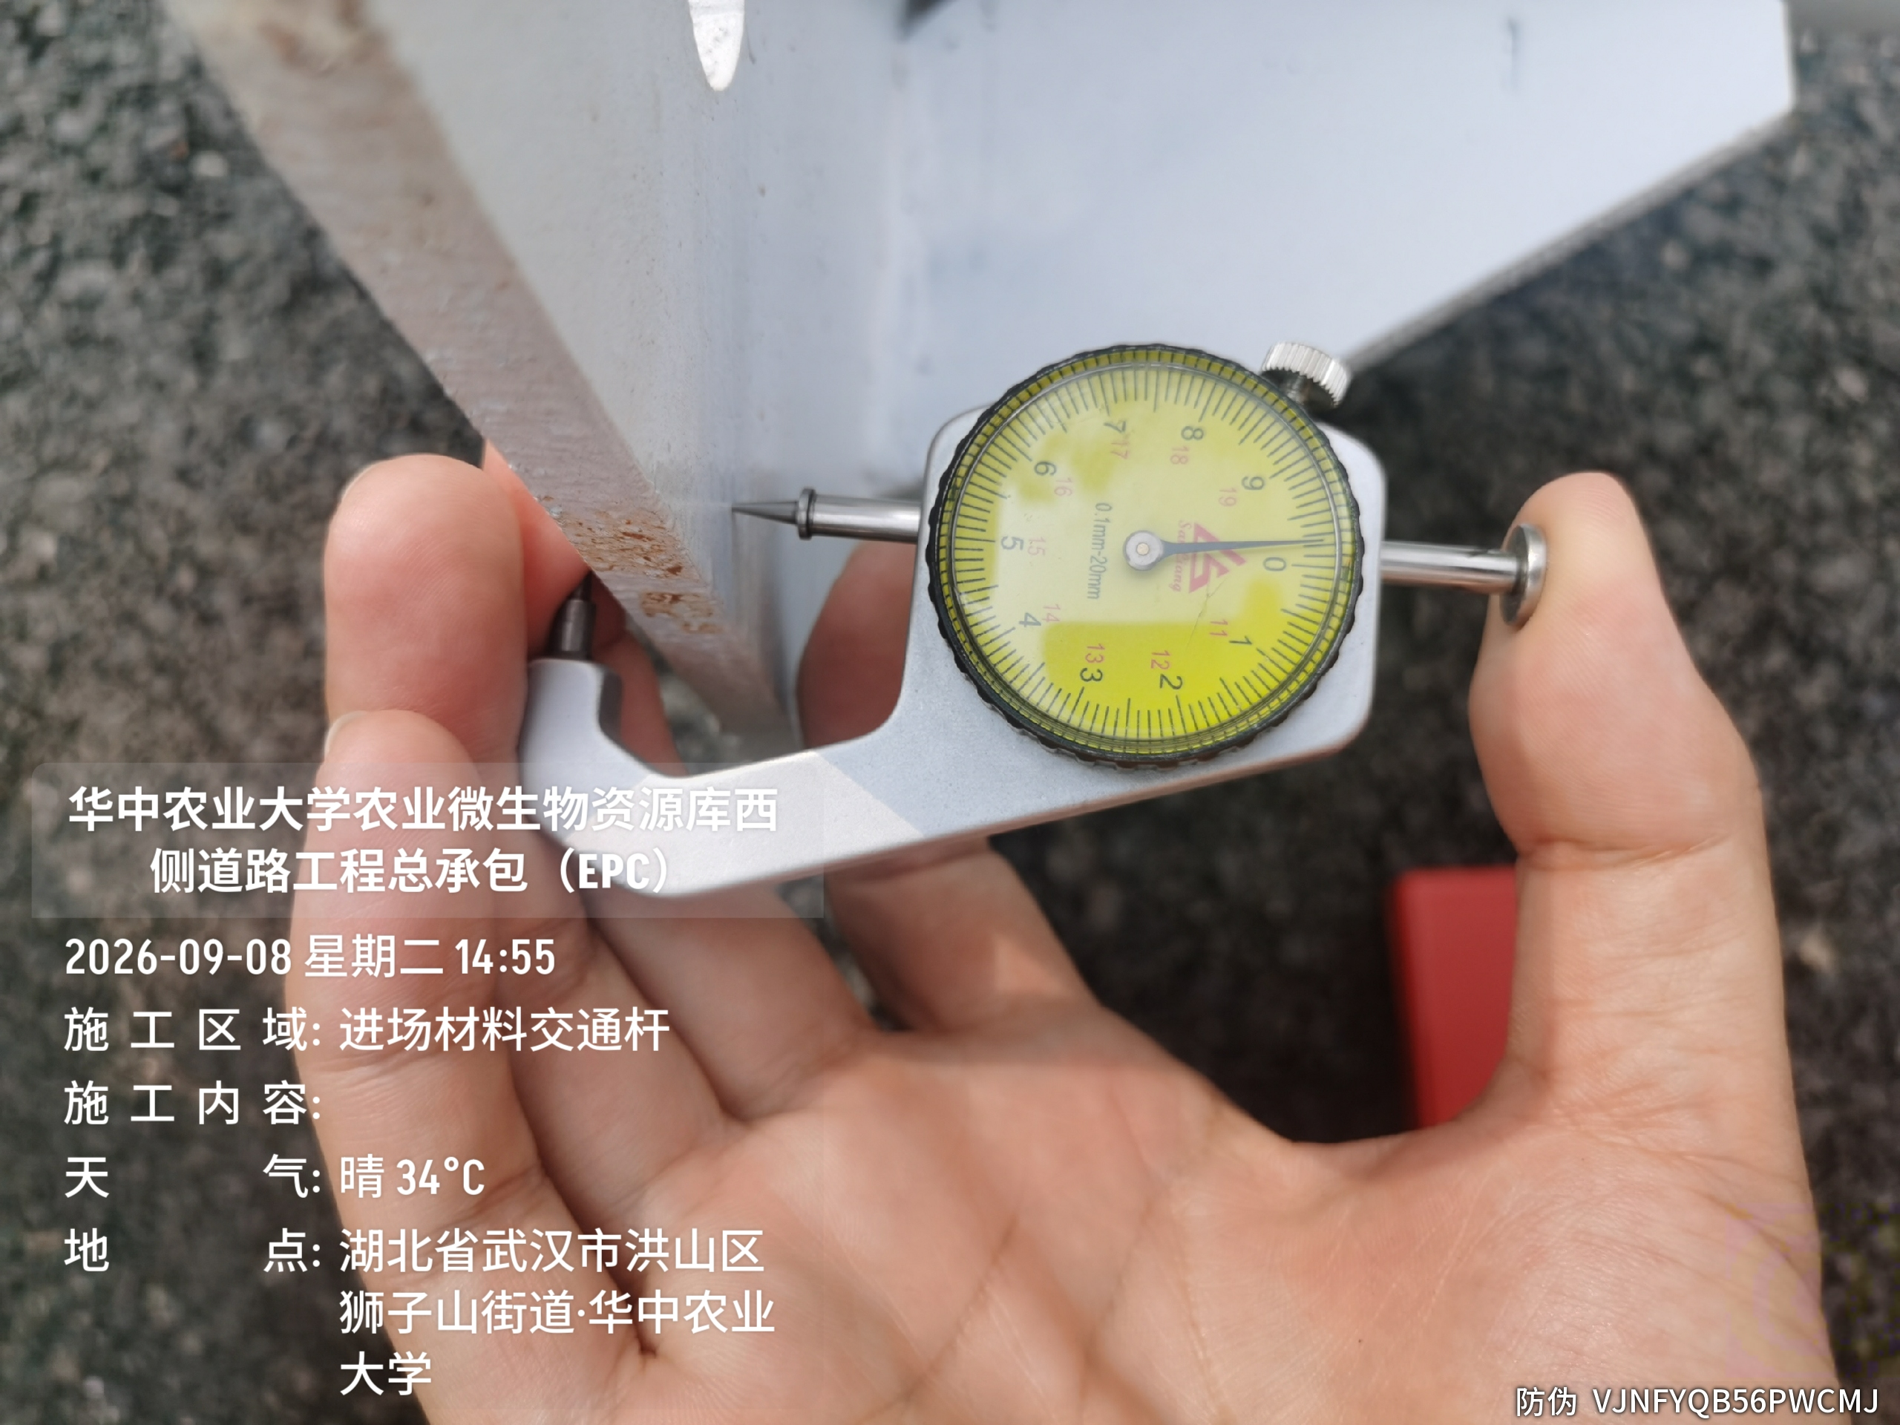
滨湖路交通杆施工，立杆法兰盘厚度约9.8mm
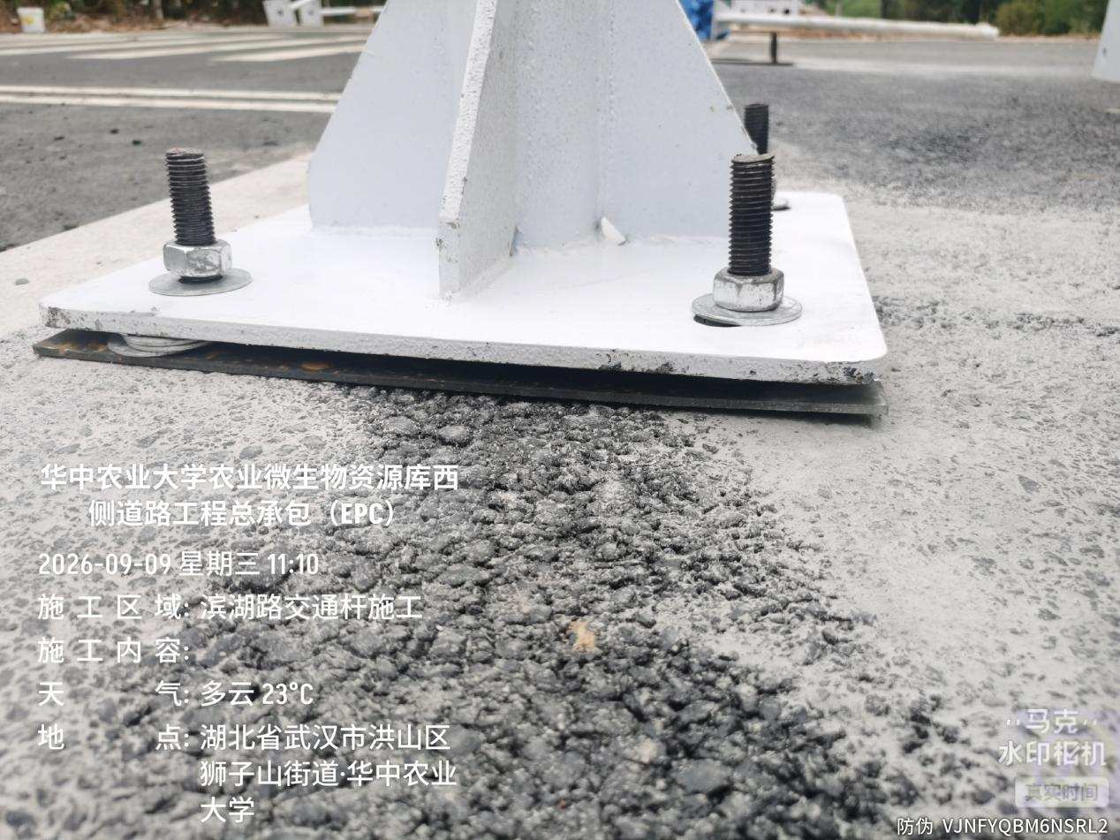

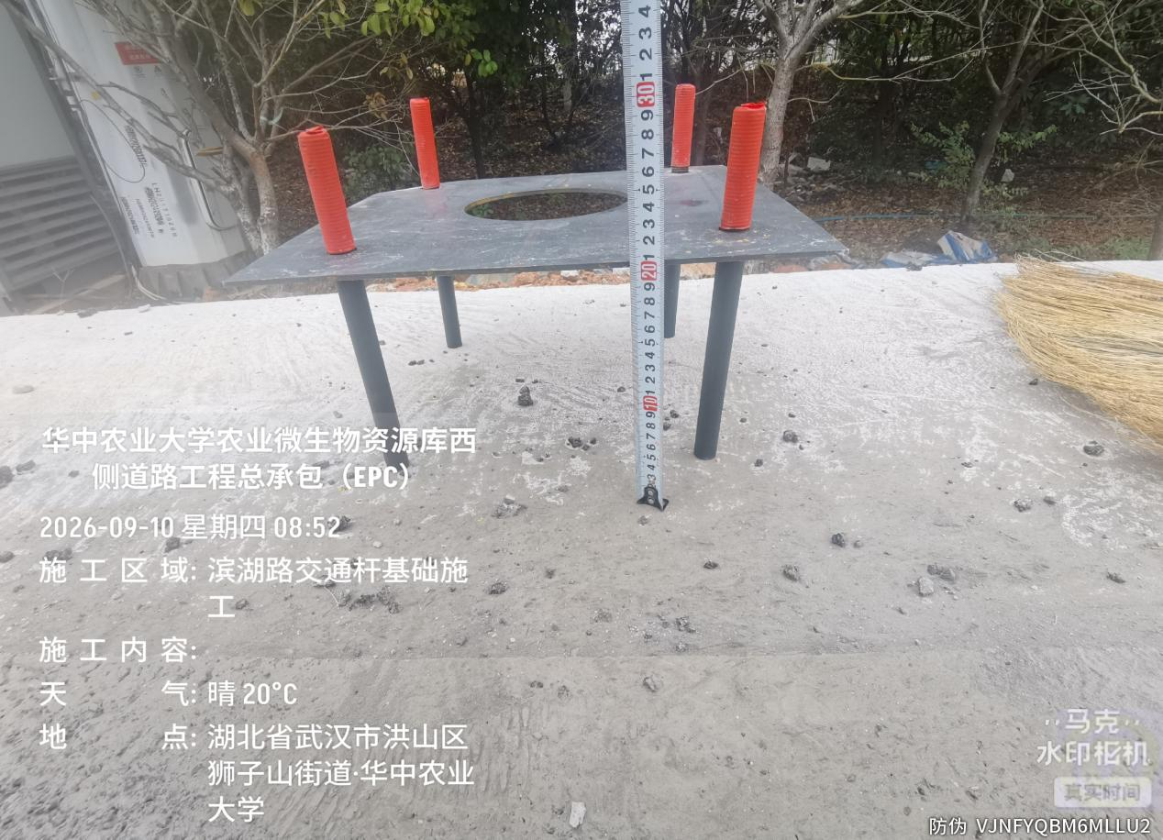
滨湖路交通杆施工，钢筋埋深约20cm，无基础锚板，均不满足设计要求
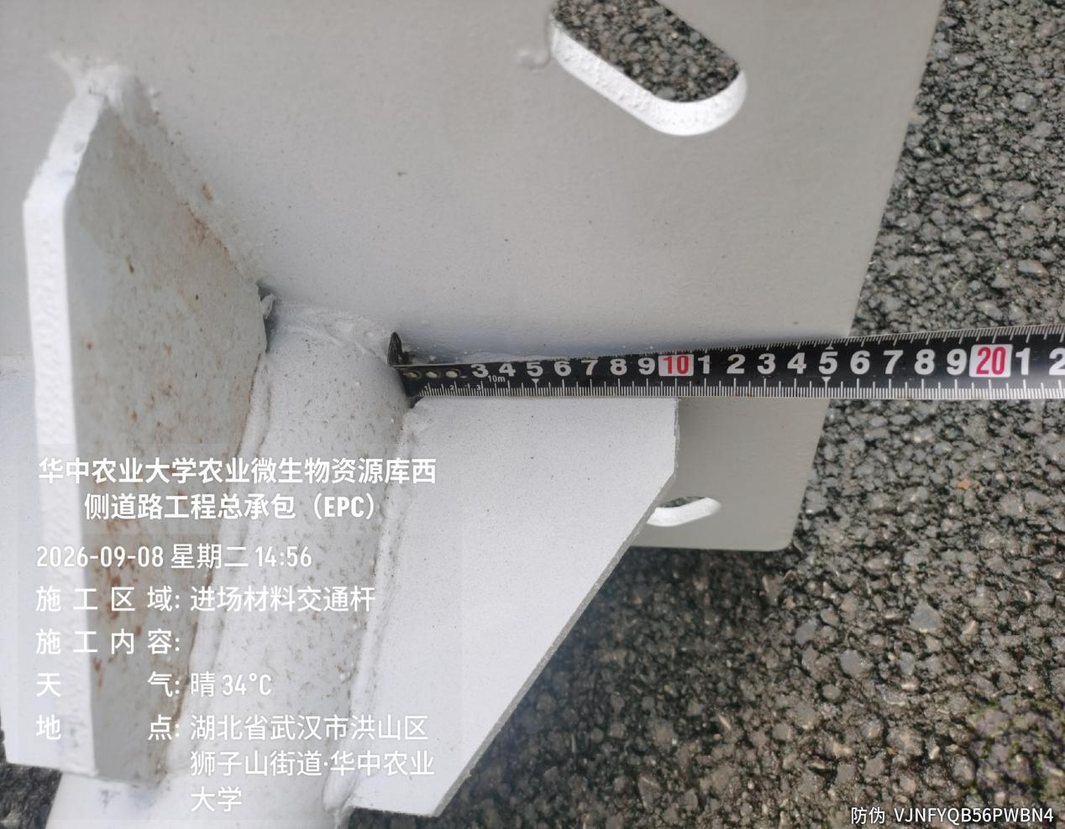

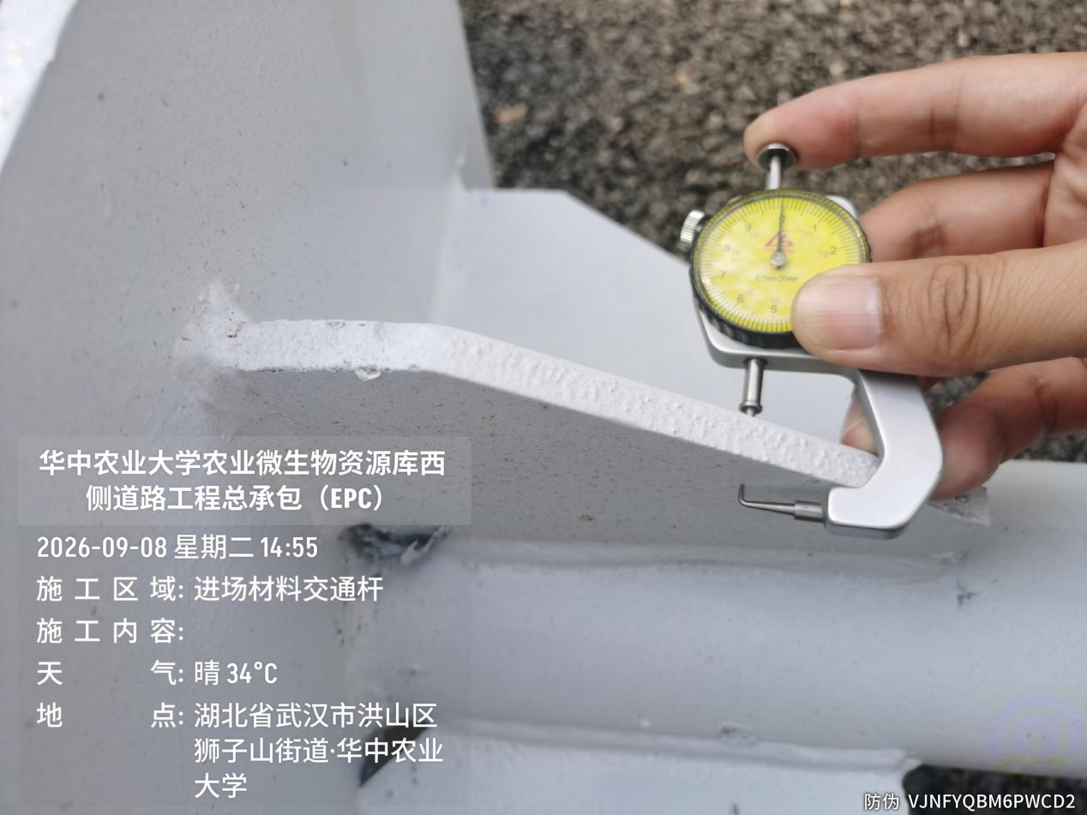
滨湖路交通杆加劲肋截面为150*100*10mm
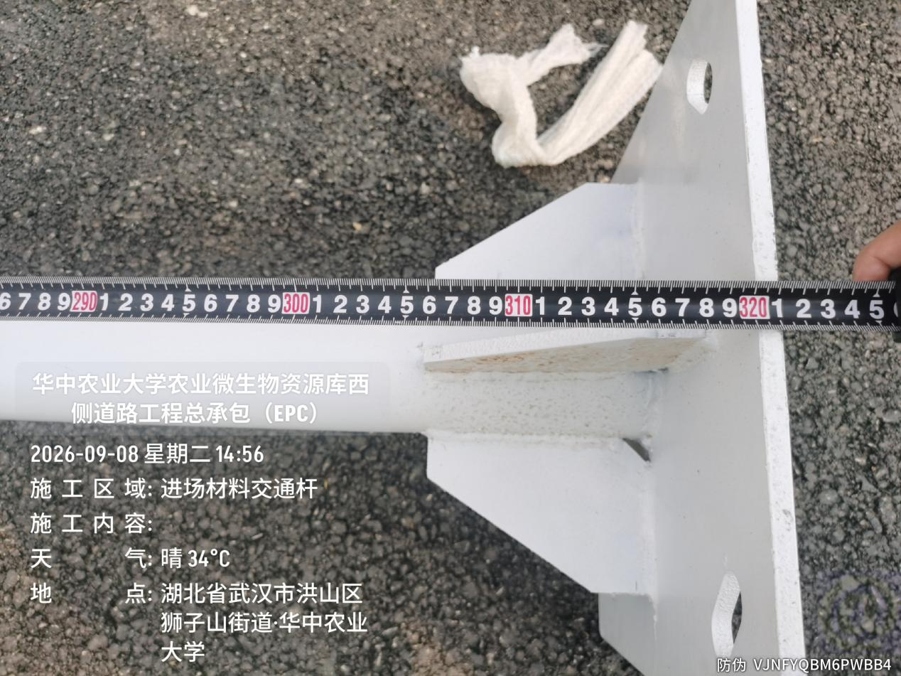

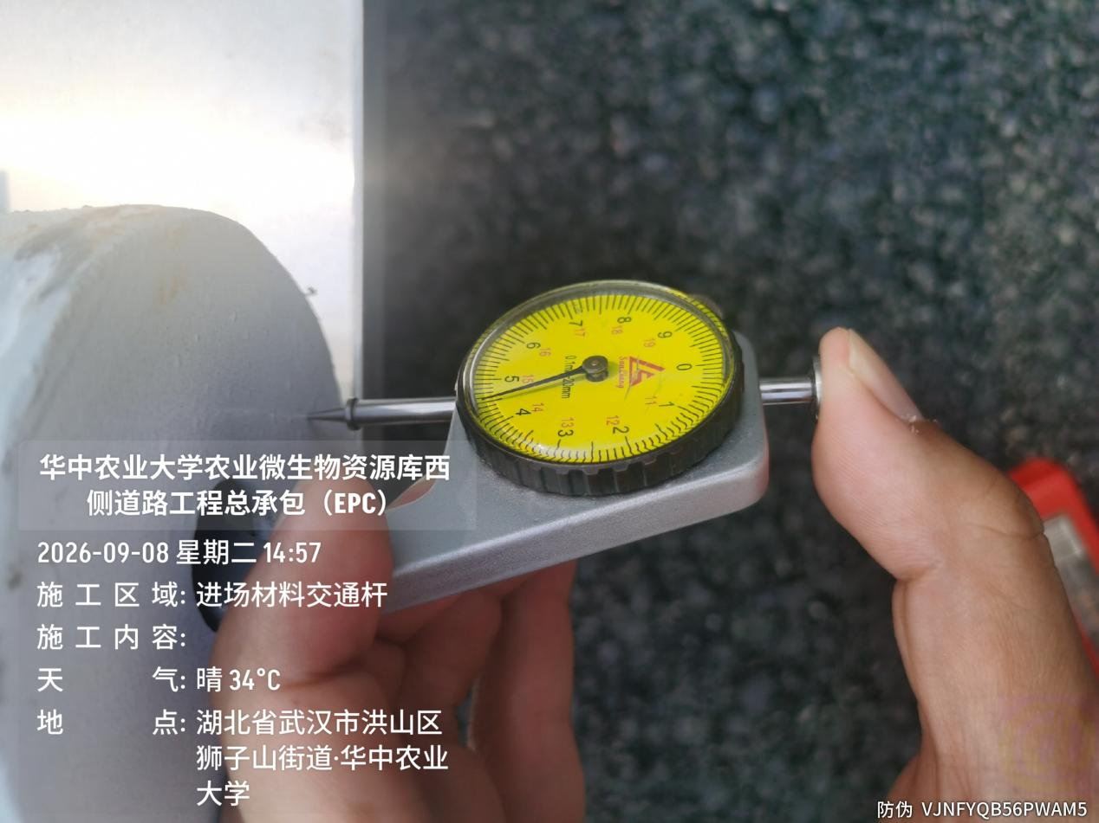
滨湖路交通杆长度3.2m，柱帽厚度约4.5mm，与图纸不符
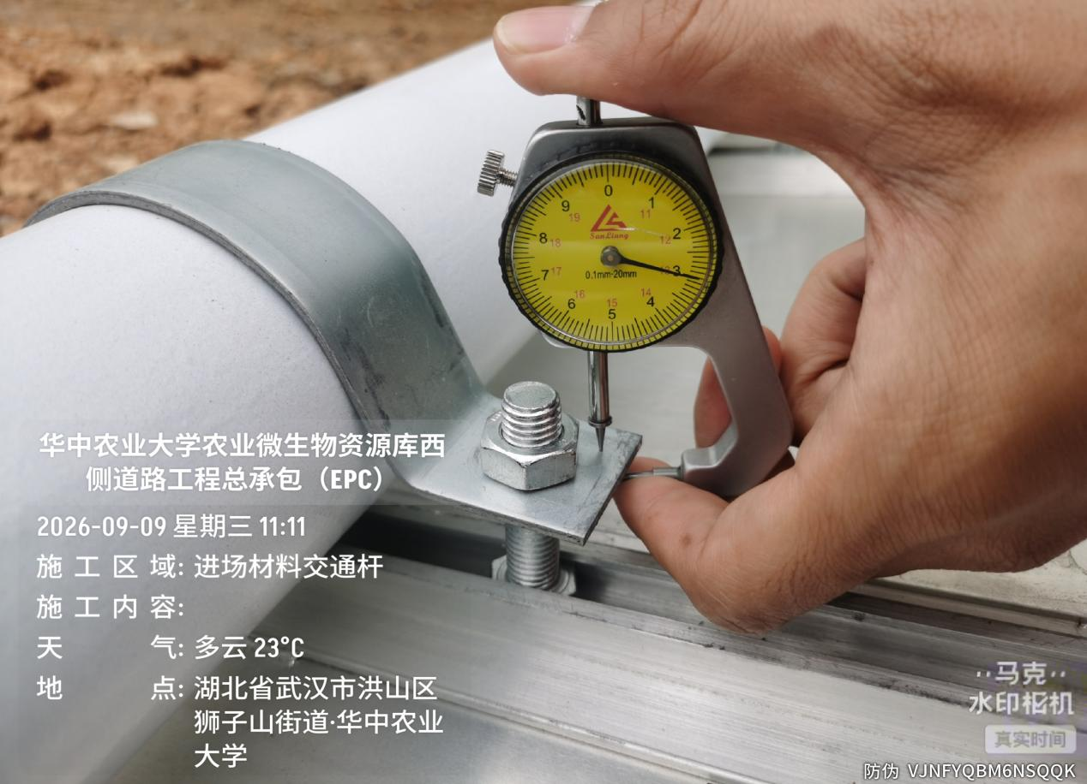
滨湖路交通杆抱箍厚度约3mm，与图纸不符
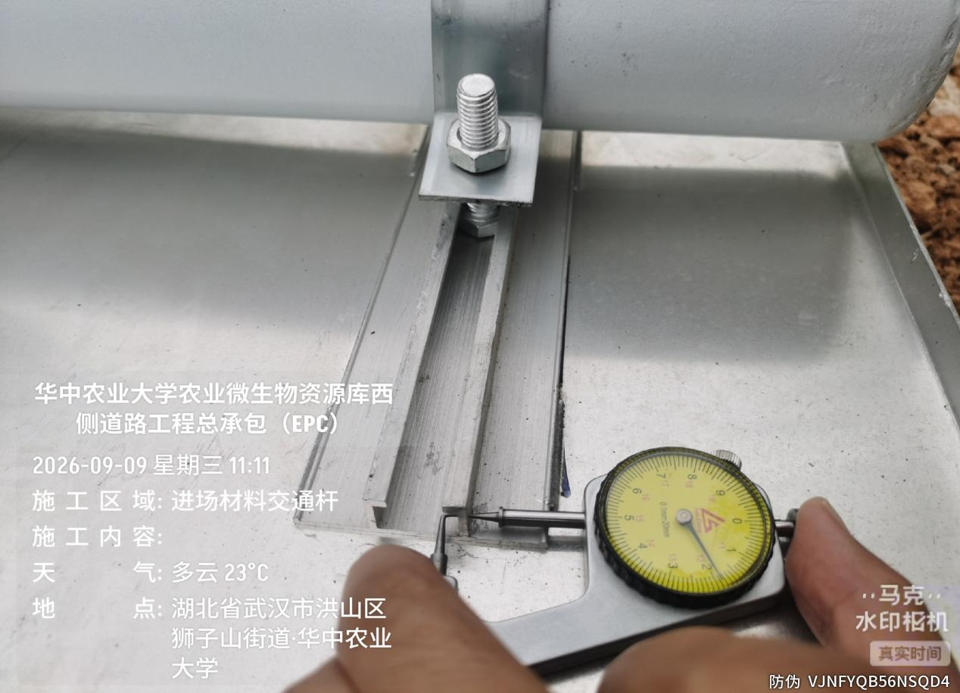
滨湖路交通杆滑动槽铝厚度约1.9mm，长度约350mm，均与图纸不符
2.滨湖路路灯施工
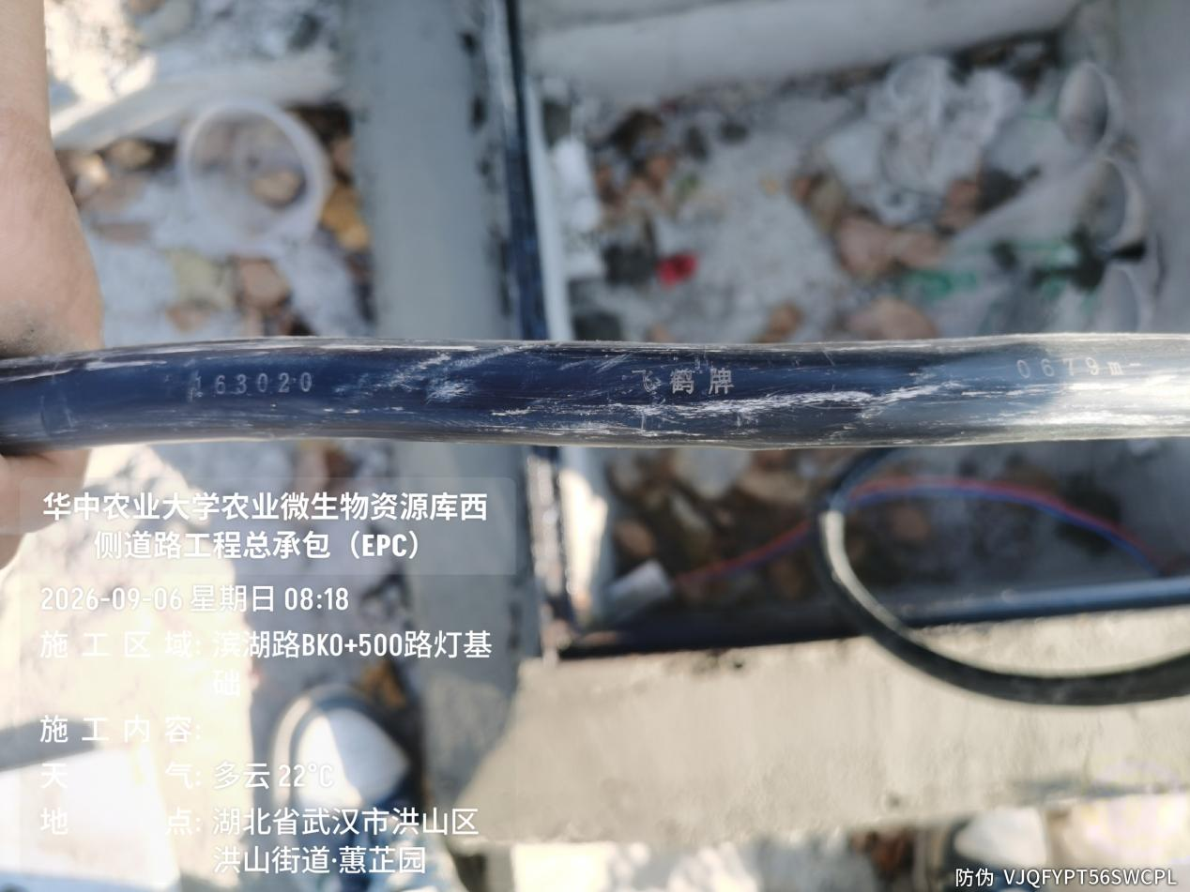

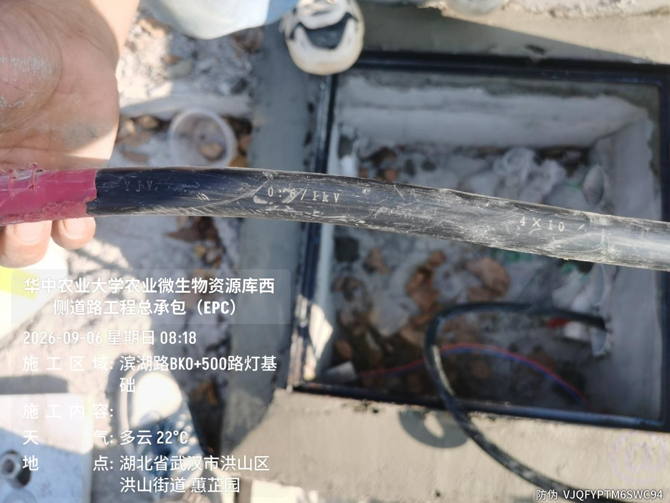
滨湖路路灯电缆为YJV 4*10mm2，品牌为飞鹤
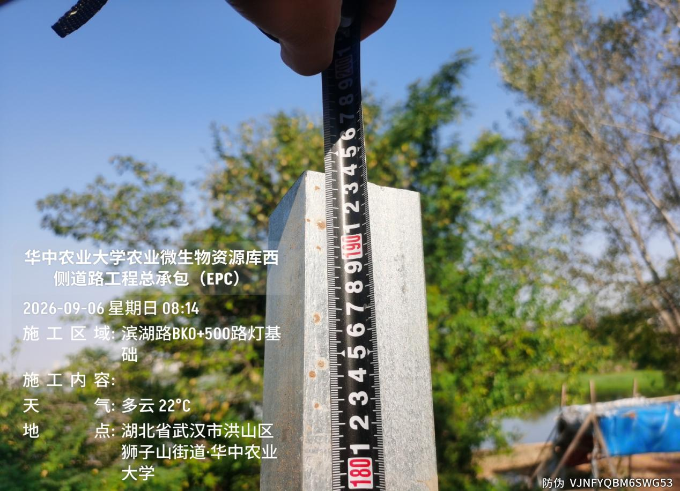
滨湖路BK0+500路灯基础接地角铁长度约1.94m，与图纸不符
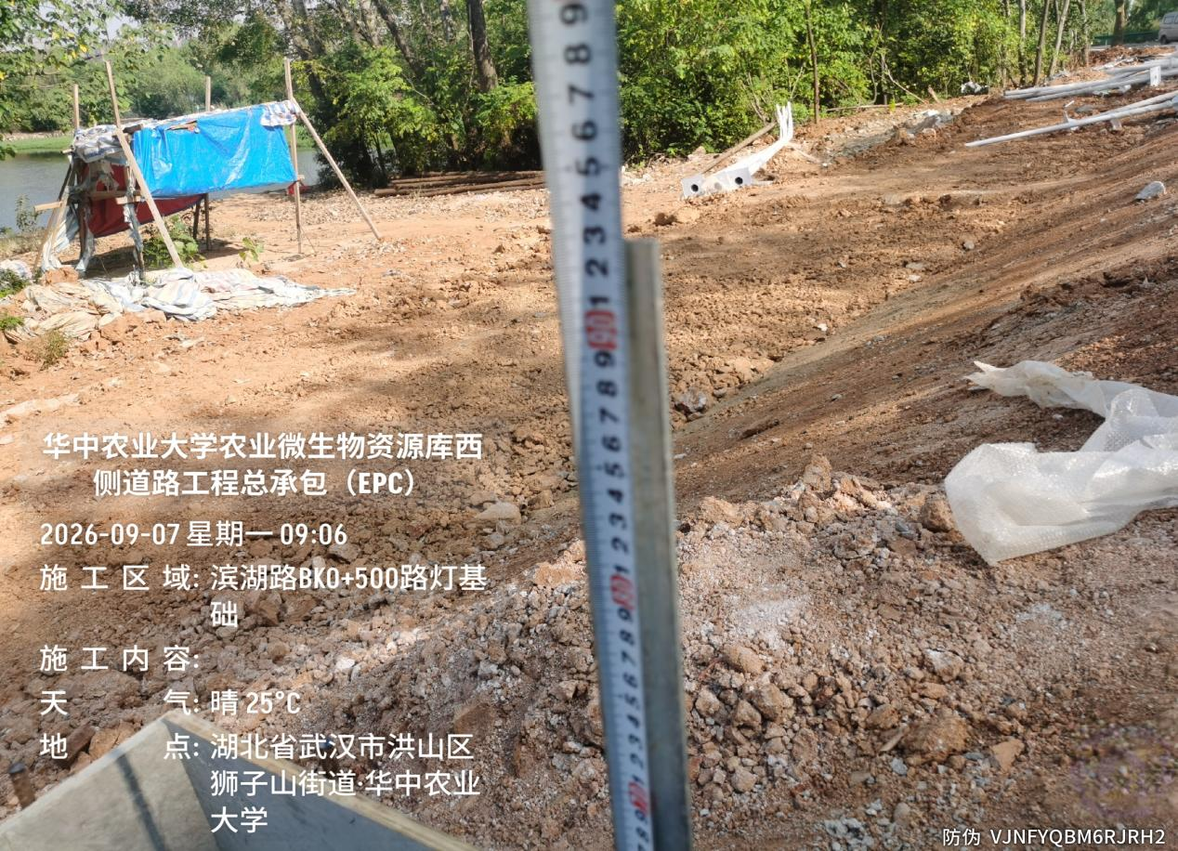
滨湖路BK0+500路灯基础扁铁长度约0.93m，与图纸不符
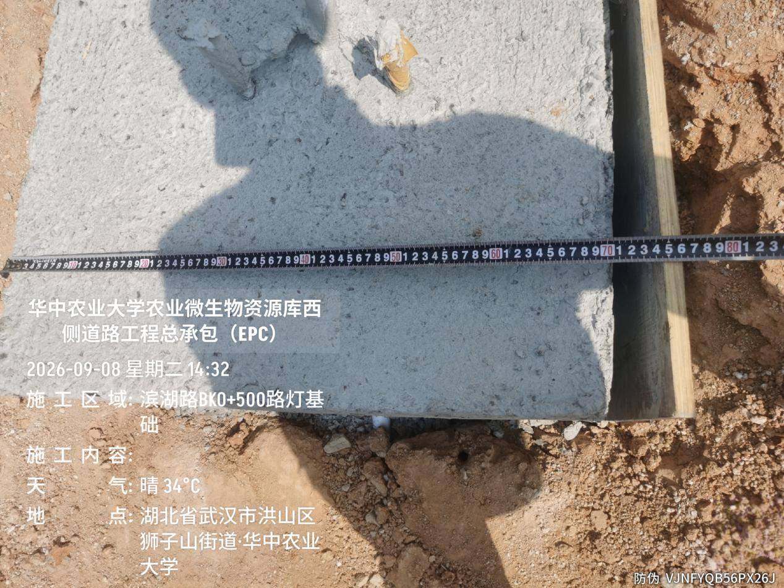

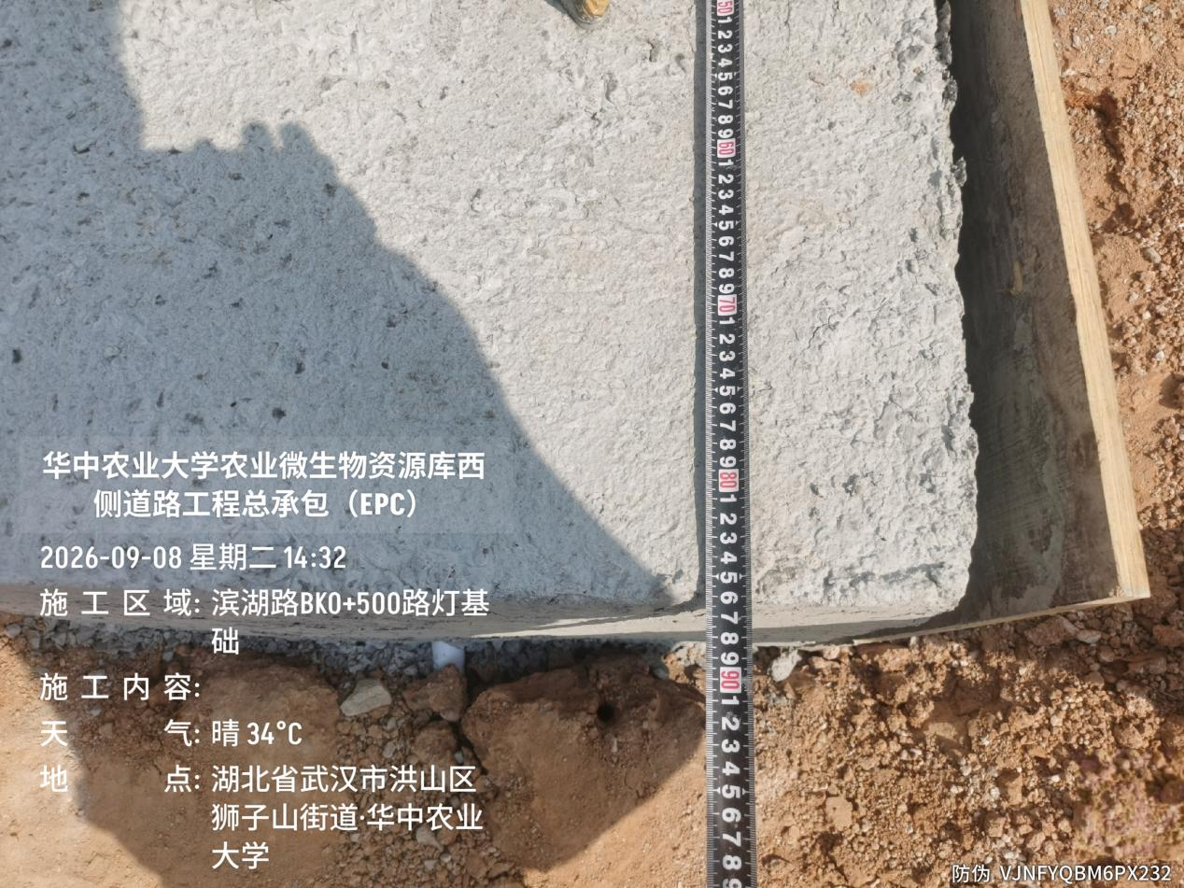
抽查滨湖路BK0+500路灯基础截面为70*86cm

3.滨湖路与香樟路南段交汇处六棱块施工
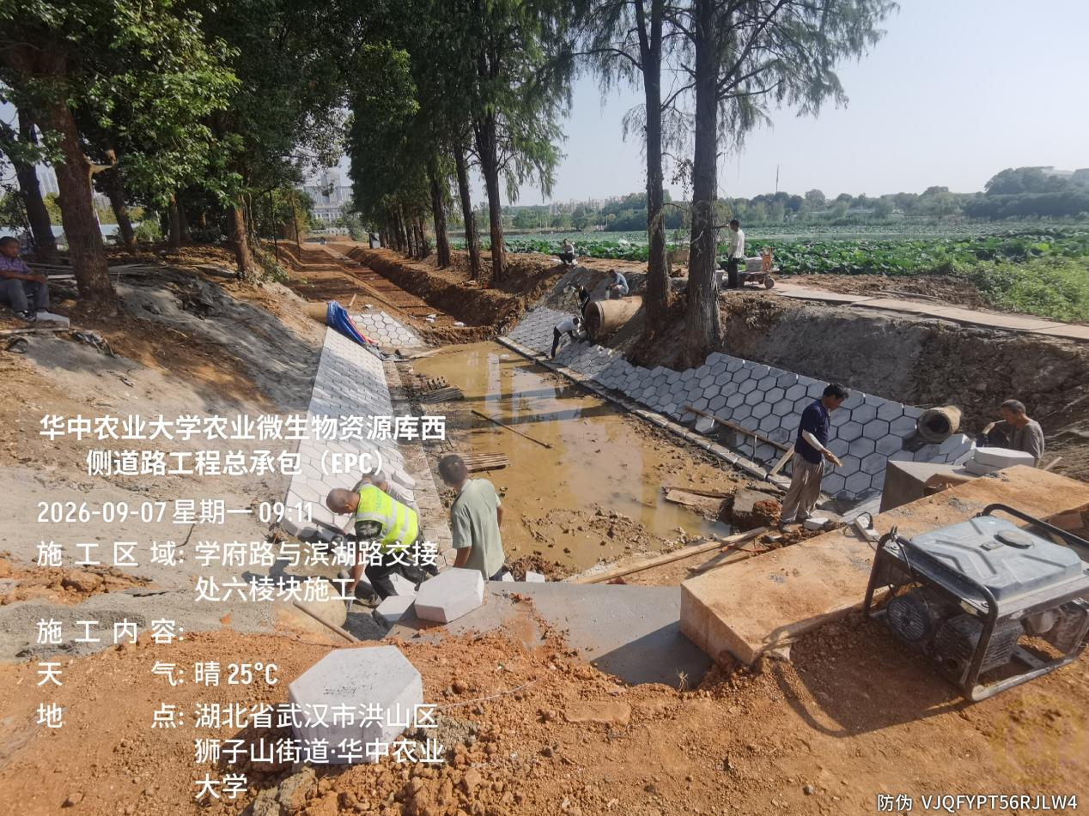

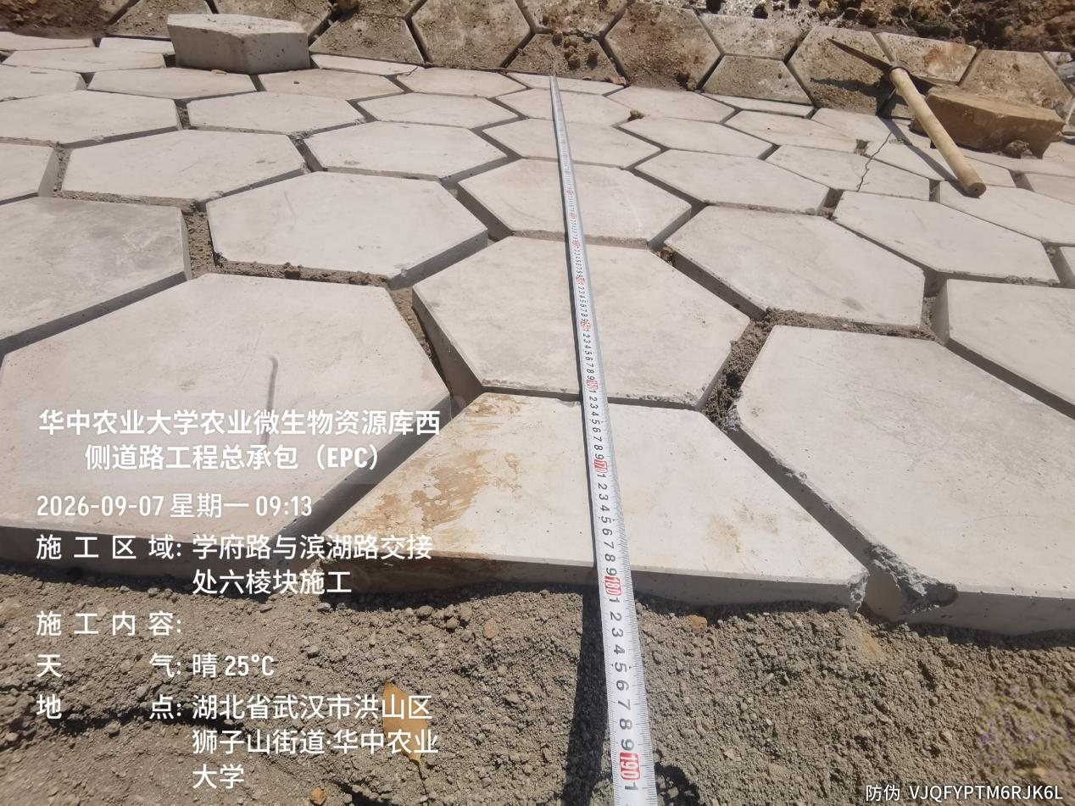
滨湖路与香樟路南段交接处预制水泥块施工，截面15.4*5.5m，斜长1.78m
4.香樟路北段红线范围外场地平整、防尘网覆盖及草皮铺种
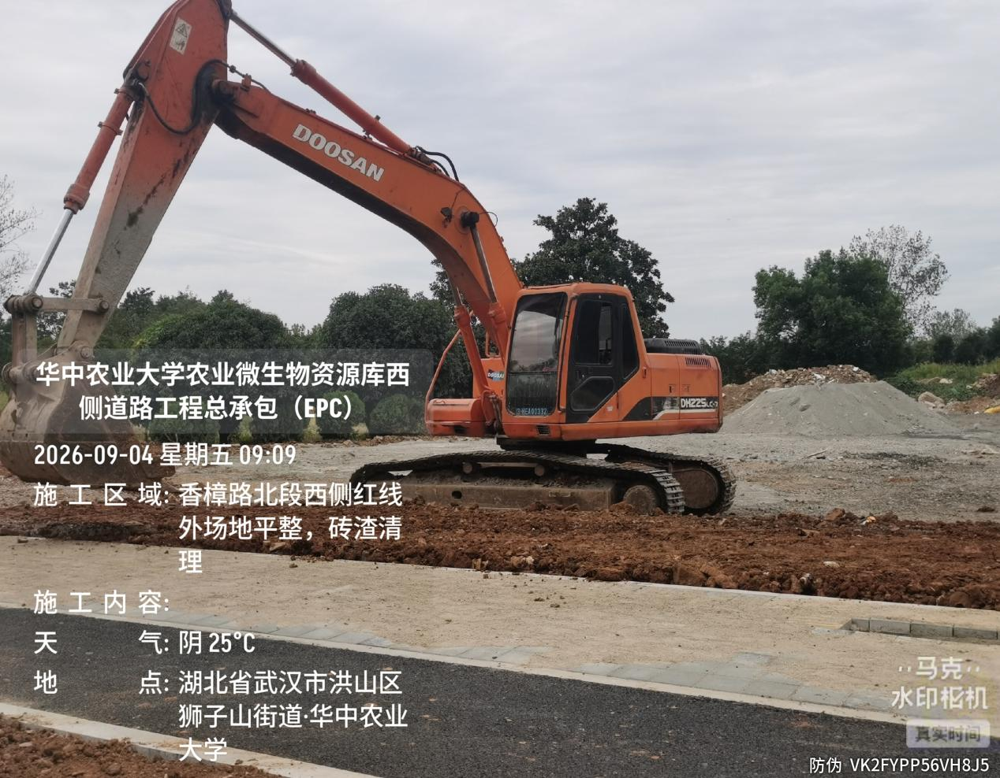

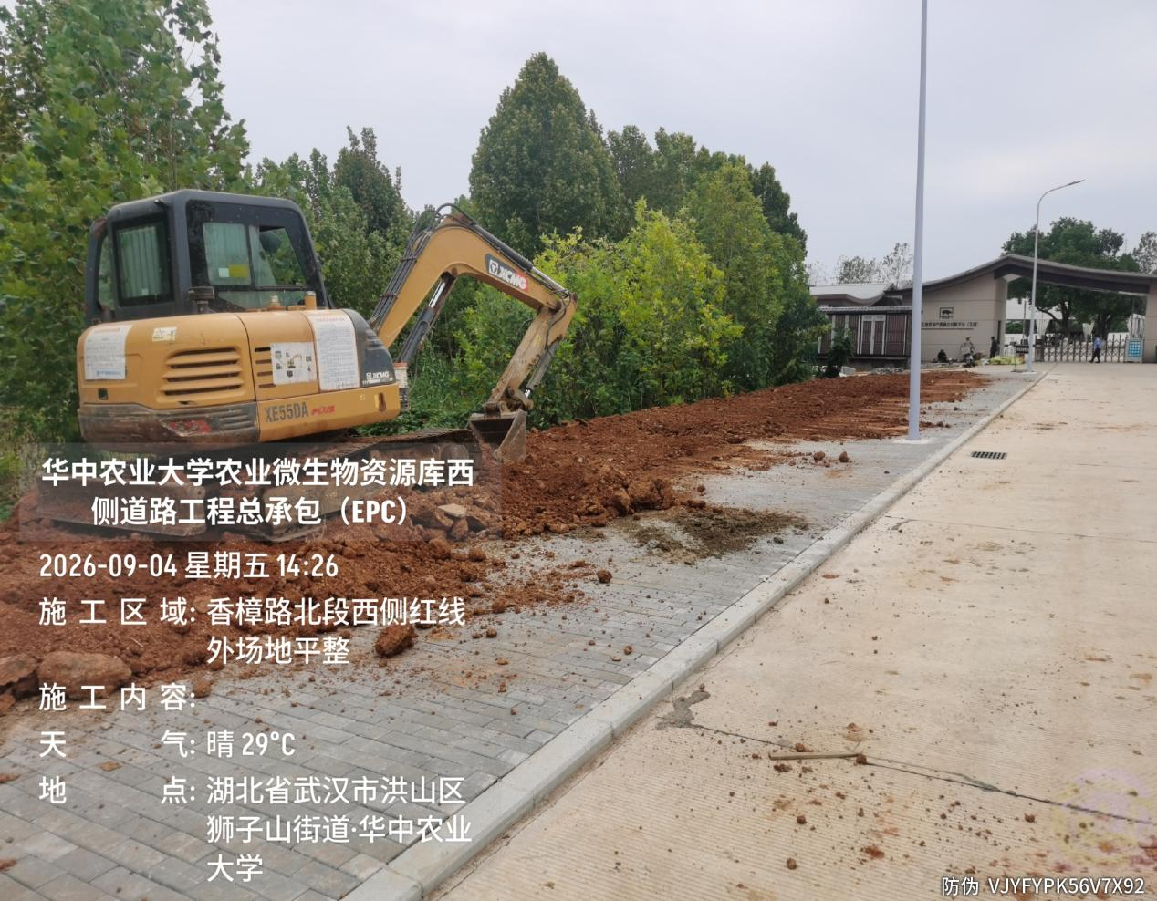
香樟路北段西侧红线外猪场周边场地平整
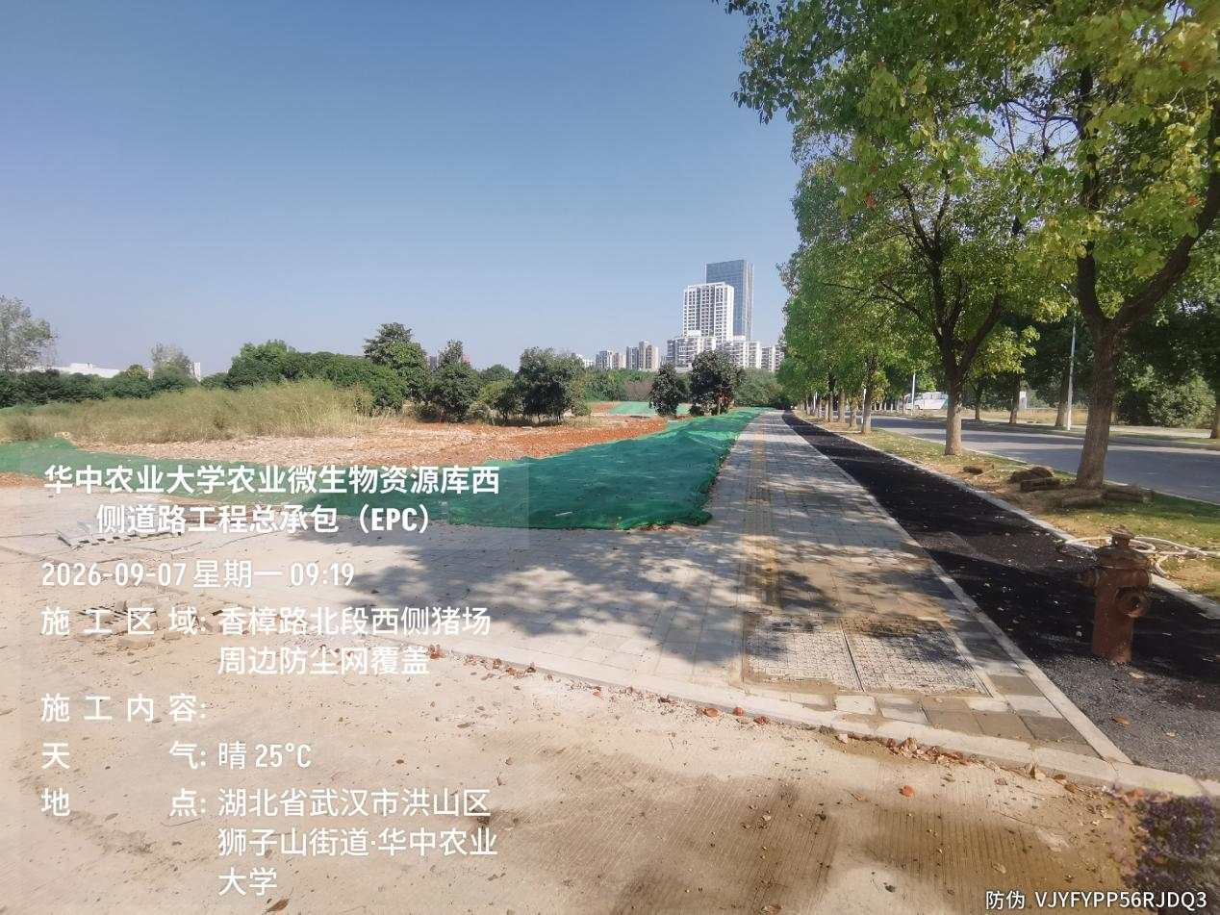

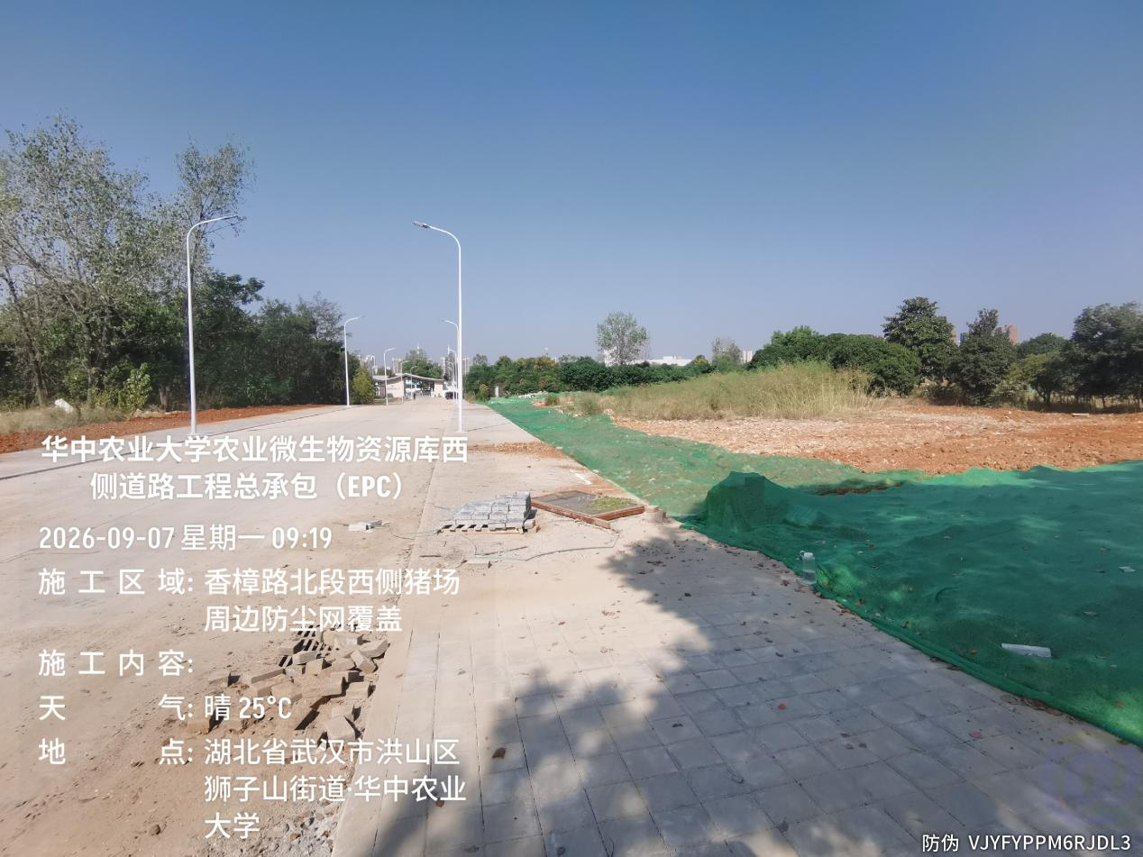
香樟路北段西侧红线外猪场周边防尘网覆盖
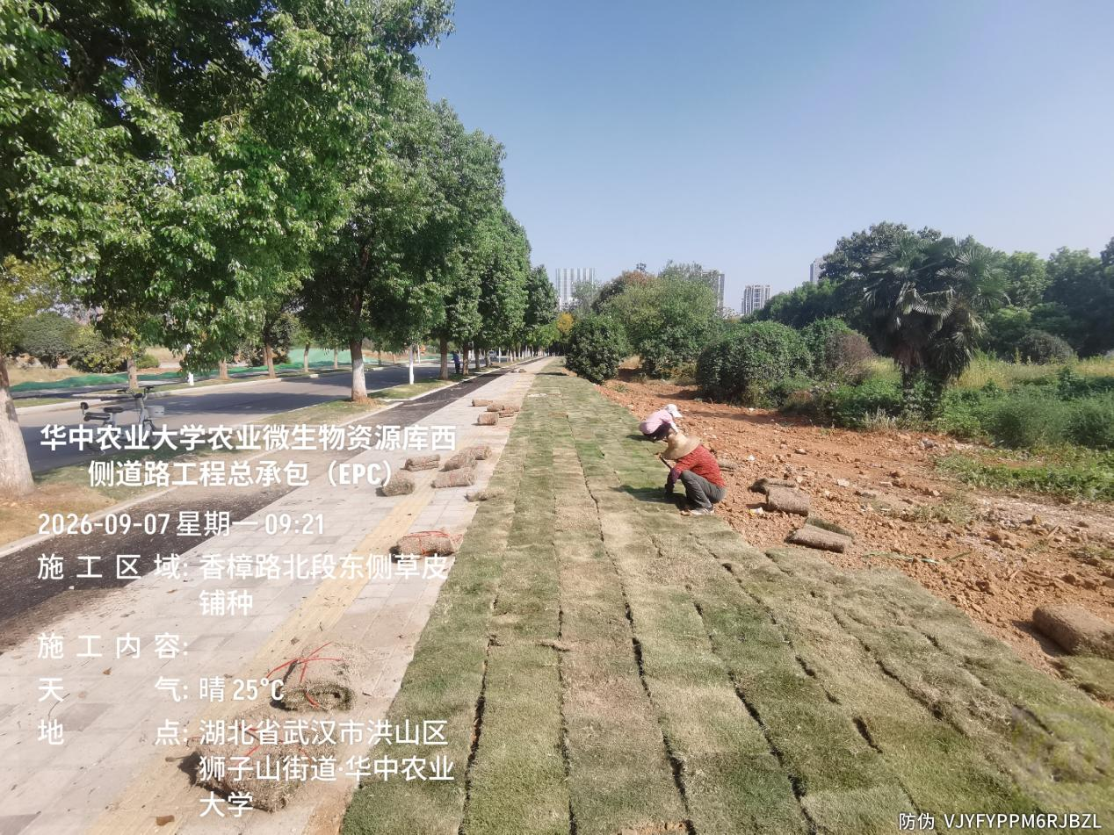

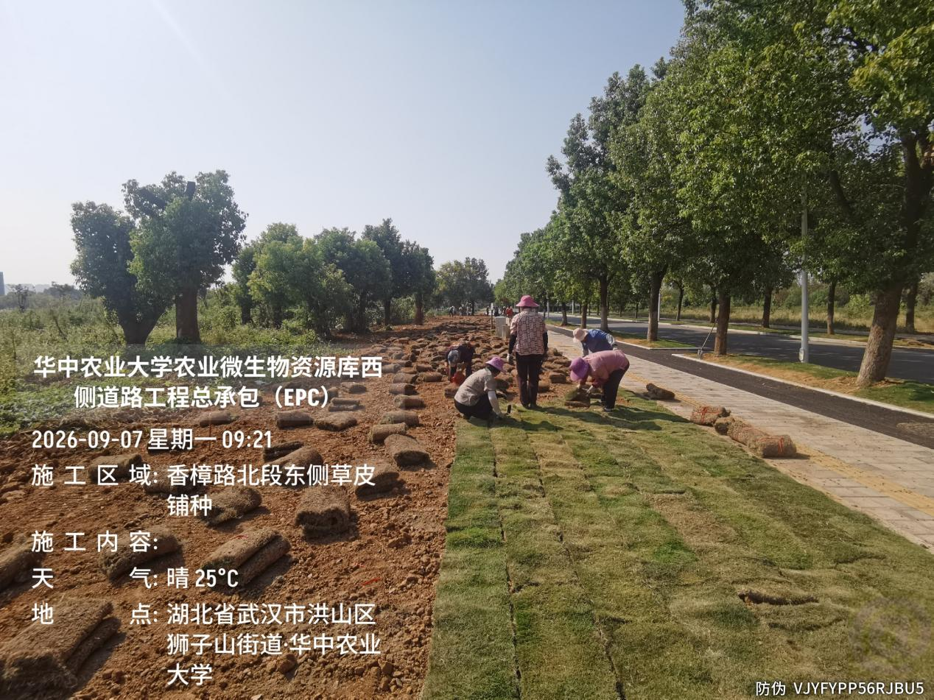
香樟路北段东侧红线外草皮铺种

5.滨湖路第三批苗木移栽收方
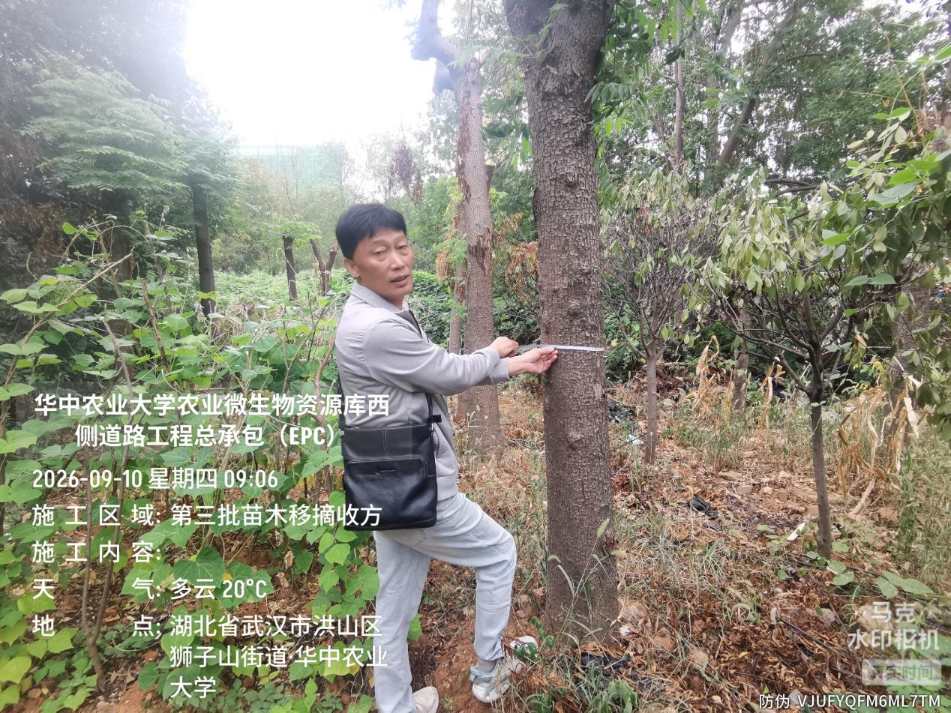

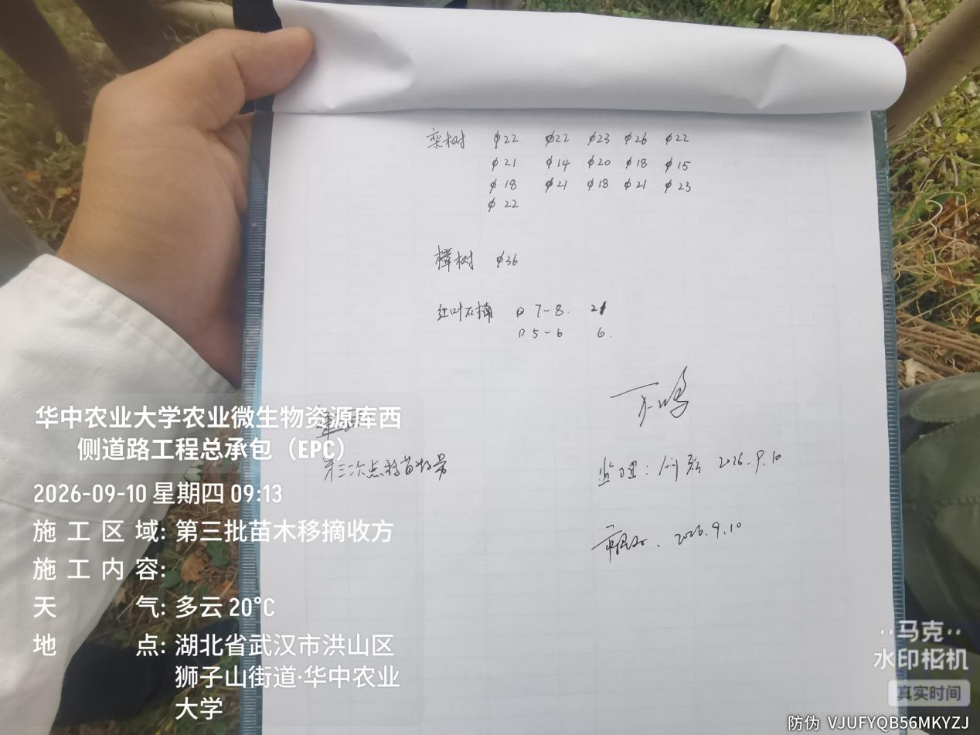
滨湖路第三批苗木移栽收方

- 下周施工进度计划：
1.滨湖路交通杆施工
2.无障碍坡道车止石施工
3.滨湖路草皮铺种
四、跟踪关注：
1.滨湖路交通杆施工
2.无障碍坡道车止石施工
3.滨湖路草皮铺种

湖北宇泰工程造价咨询有限公司
2026年9月10日

